คู่มือการติดตั้งและคู่มือการใช้โปรแกรม
ระบบการเรียนการสอนผ่านอินเทอร์เน็ต
E-LEARNING SYSTEM

นาย ปองธิติ หัวใจ

ปริญญานิพนธ์นี้เป็นส่วนหนึ่งของการศึกษาตามหลักสูตรปริญญาวิศวกรรมศาสตรบัณฑิต
ภาควิชาวิศวกรรมคอมพิวเตอร์
คณะวิศวกรรมศาสตร์
สถาบันเทคโนโลยีพระจอมเกล้าเจ้าคุณทหารลาดกระบัง
ปีการศึกษา 2548
ความต้องการของระบบทางด้านซอฟท์แวร์

- โปรแกรม Macromedia Dreamweaver


- โปรแกรม Active Webcam ไว้สำหรับควบคุมการถ่ายทอดภาพและเสียงด้วยกล้อง Webcam และไมค์

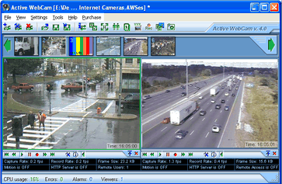

- Active X สำหรับโปรแกรม Active Webcam หา Download ได้จาก www.Pysoft.com
- PHP-4.4.2-installer
- Mysql-4.18-win32

- Windows 98/2000/XP
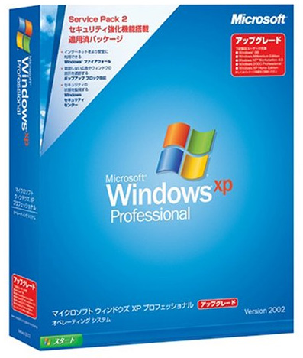

ความต้องการของระบบทางด้านฮาร์ดแวร์
- Pentium or compatible CPU, min. 50 MB free disk space, min. 64 MB main memory
- กล้อง Webcam สำหรับถ่ายทอดภาพการสอน
- ไมค์สำหรับถ่ายทอดเสียงการสอน
- ลำโพงสำหรับใช้กับคอมพิวเตอร์

ขั้นตอนการติดตั้งระบบทั้งหมด
ขั้นตอนต่อไปนี้เป็นการติดตั้งที่เครื่อง Server ของระบบรวมทั้ง Server ที่ใช้ในการถ่ายทอดภาพและเสียงของอาจารย์
- คลิกที่ Control Panel แล้วคลิกที่ Add or remove programจากนั้นคลิกที่ Add/Remove Windows Components ดังรูป

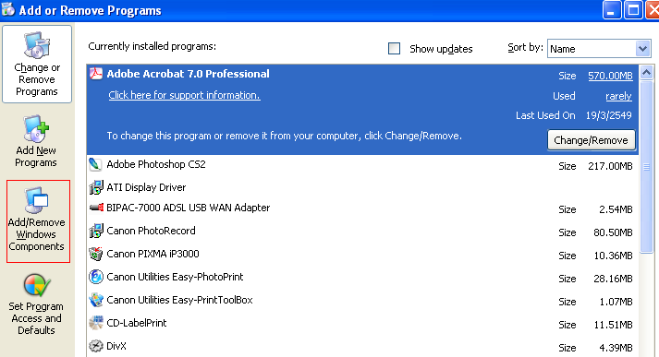

- คลิกเครื่องหมายถูก ที่ Internet Information service (IIS) ดังรูป

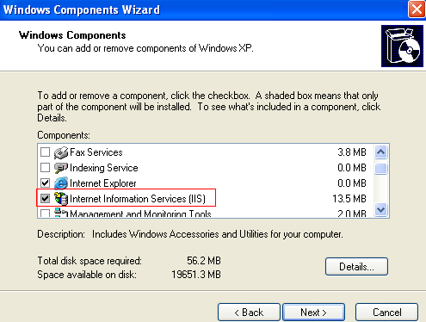

จะเป็นการ เพิ่ม Component ILS ให้กับ Windows XP ซึ่งต้องใช้แผ่น Windows XP ในการเพิ่ม
Component ด้วย

- Unzip และ Install PHP 4.4.2-Installer ให้ติดตั้งตำแหน่งของไฟล์ตาม Default
- เข้าไปที่ C:\PHP\BACKUP ให้ copy ไฟล์ PHP Configuration Settings ไปไว้ที่ C:\PHP
แล้วให้คลิกเข้าไปในไฟล์ที่ได้ copy มาใหม่นั้นแก้ register_globals = off ให้กลายเป็น
register_globals = on
- Unzip และ Install Mysql 4.1.18-win32 ให้ติดตั้งตำแหน่งของไฟล์ตาม Default และกำหนด Password root ด้วย “poa”
- เมื่อ Install Mysql 4.1.18-win32 เรียบร้อยแล้วให้คลิกใช้งานโปรแกรมดังภาพ
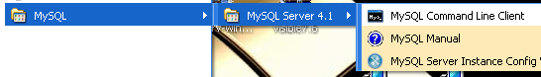

ให้คลิกที่ Mysql Command Line Client แล้วให้พิมพ์ Password ว่า “poa” จะเข้าสู่ Mysql Command line ให้พิมพ์คำว่า
set password for root@localhost =OLD_PASSWORD(‘poa’); แล้วกด ENTER
- Install program Macromedia Deamweaver
- เมื่อ Install program Macromedia Deamweaver เสร็จสิ้นให้เข้าสู่โปรแกรมคลิก
Site → New site… แล้วให้ตั้งชื่อ Site เป็น E-Learning แล้วคลิกให้เลือก use server technology
เป็น PHP-Mysql ดังรูป

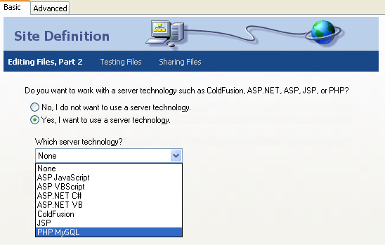

จากนั้นให้คลิก Next ไปเรื่อยๆจนจบการติดตั้ง Site
- ให้ Copy File ในโฟลเดอร์ E-Learning ทั้งหมดมาไว้ใน C:\Inetpub\wwwroot\E-Learning
- จากนั้นให้เข้า Program Macromedia Dreamweaver มาใหม่จะเห็นรายชื่อไฟล์ใน Site E-Learning ให้เลือก Double click ไฟล์ที่อยู่ใน Folder Connections ชื่อ Database_create
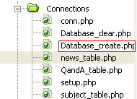
แล้วให้กด F12 จะเป็นการติดตั้งฐานข้อมูลทั้งหมดในระบบ E-Learning ถ้าติดตั้งสำเร็จจะมีข้อความขึ้นมาบอกว่า แต่ละ Tableในฐานข้อมูลได้ถูกสร้างขึ้นมาเรียบร้อยแล้ว
- Install Program Active Webcam(AWC-PYS.exe)
- เมื่อต้องการจะถ่ายทอดภาพและเสียงจากเครื่อง Server ที่ถ่ายทอดภาพและเสียงของอาจารย์ไปยังเครื่องของผู้เรียนให้เปิดโปรแกรมนี้ขึ้นมาแล้วเลือกที่ Create Web Page แล้วเซ็ตค่าต่างๆที่จะใช้ถ่ายทอดภาพและเสียงตามที่ต้องการ

User Manual
ระบบ E-learning จะมีลักษณะการเรียนอยู่ 2 รูปแบบคือ การเรียนในเวลาที่อาจารย์สอน (Synchronous) และการเรียนนอกเวลาที่อาจารย์สอน (Asynchronous) การเรียนในเวลาที่อาจารย์สอนนั้นจะถูกถ่ายทอดภาพและเสียงด้วยกล้อง Webcam และไมโครโฟนผ่านมายังเครื่องของผู้เรียนดังรูป
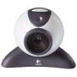
Server E-Learning
Administrator
Student
Webcam
Teacher
Teacher’s com
รูปที่1 แสดงการทำงานในระบบ E-Learning

จากรูปที่1 จะเห็นได้ว่ามีผู้ใช้ระบบอยู่ 3 ประเภทคือ
1. ผู้เรียน
2. อาจารย์
3. ผู้ดูแลระบบ
ดังนั้นจะขออธิบายการวิธีการใช้งานระบบ E-Learning ตามแต่ละประเภทผู้ใช้ดังต่อไปนี้

- ผู้เรียน
จะแบ่งขั้นตอนการใช้ระบบตามลำดับออกเป็นดังต่อไปนี้
1.1. วิธีการสมัครเรียน
1.2. วิธีการลงทะเบียนเรียน
1.3. วิธีการเรียน
1.4. วิธีการเปลี่ยนวิชาเรียน
1.5. วิธีการแก้ไขข้อมูลการสมัครเรียน

  - วิธีการสมัครเรียน
การสมัครเรียนสามารถทำได้โดยการคลิกที่สมัครเรียนในเมนูด้านขวาขหรือคลิกที่ Register ในเมนูด้านบนที่หน้าแรกของเว็บไซต์ดังรูป

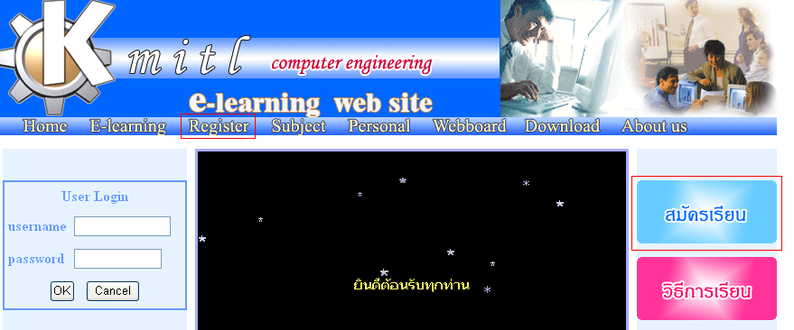

รูปที่ 1.1.1. การคลิกสมัครเรียน

เมื่อเราคลิกที่สมัครเรียนหรือ Register ในรูปข้างบนแล้วจะปรากฏฟอร์มกาสมัครเรียนให้กรอกข้อมูลการสมัครเรียนดังรูป
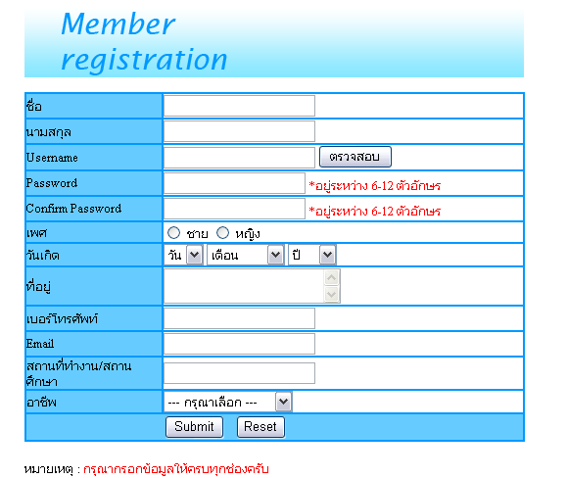

รูปที่ 1.1.2. ฟอร์มการสมัครเรียน

ซึ่งเราต้องกรอกข้อมูลให้ครบ แล้วคลิกที่ Submit ถ้าหากข้อมูลถูกต้องและครบถ้วนตามข้อกำหนดระบบจะจัดเก็บข้อมูลการสมัครเรียนและส่งข้อความยืนยันการสมัครเรียนกลับมา การสมัครเรียนจึงจะถือว่าเสร็จสิ้น

  - วิธีการลงทะเบียนเรียน
การลงทะเบียนเรียนจะสามารถกระทำได้ต้องสมัครเรียนเสียก่อนขั้นตอนการลงเบียนมีดังนี้

ขั้นตอนที่1 ล๊อกอินเข้าใช้ระบบด้วย Username และ Password ที่ได้กำหนดไว้ตอนสมัครเรียนที่หน้าแรกของเว็บไซต์
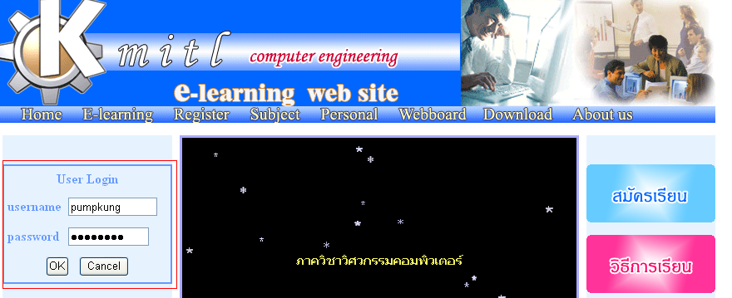
รูปที่ 1.2.1. การล๊อกอินที่หน้าแรกของเว็บไซต์

ขั้นตอนที่2 คลิกที่เมนูบน Subject เพื่อที่จะลงทะเบียนวิชาดังรูป

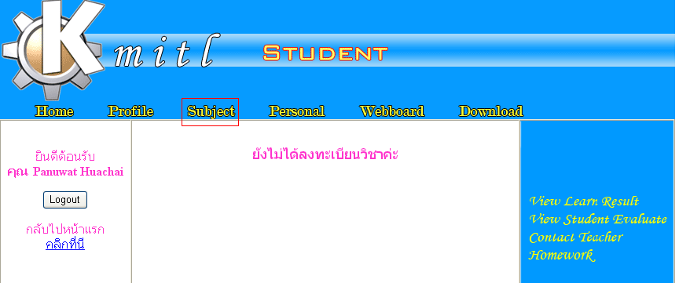

รูปที่ 1.2.2. แสดงการคลิกที่เมนู Subject

ขั้นตอนที่3 เลือกวิชาที่จะลงทะเบียนเรียน
หลังจากขั้นตอนที่2 ที่คลิกที่เมนู Subject เรียบร้อยแล้วจะปรากฏรายชื่อวิชาให้เลือกลงทะเบียนเรียนดังรูป

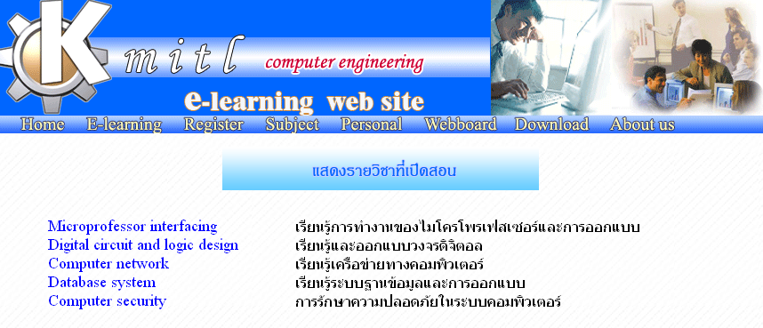
รูปที่ 1.2.3. แสดงรายชื่อวิชาที่เปิดให้ลงทะเบียนเรียน

เมื่อเราคลิกไปที่ชื่อวิชาจะปรากฏรายละเอียดของวิชานั้นในที่นี้จะคลิกที่วิชา Digital circuit and logic design จะเห็นรายละเอียดของวิชาดังรูป
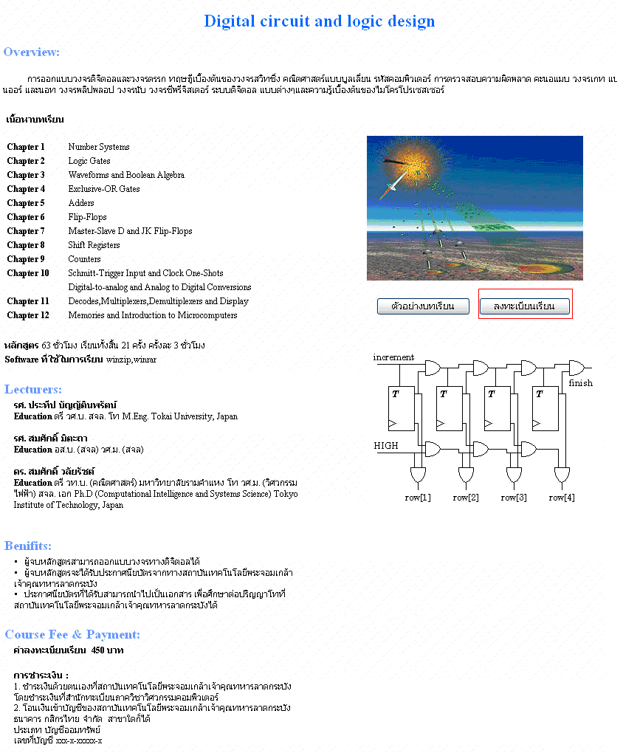

รูปที่ 1.2.4. แสดงรายละเอียดของวิชา Digital circuit and logic design

เราสามารถจะดูตัวอย่างบทเรียนได้เมื่อคลิกที่ และ
ถ้าหากเราต้องการลงทะเบียนเรียนวิชานั้นๆให้กดคลิกที่

ขั้นตอนที่4 เลือกคอร์สวิชาที่จะลงทะเบียนเรียน
จากขั้นตอนที่3 จะปรากฏคอร์สวิชาทั้งหมดที่สามารถเลือกเรียนได้ดังรูป
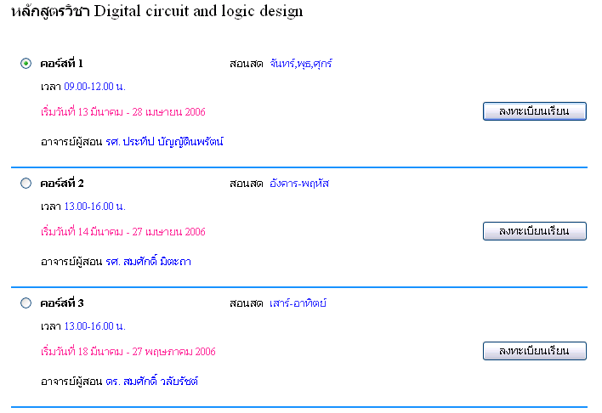
รูปที่ 1.2.5. แสดงคอร์สวิชาทั้งหมดของวิชา Digital circuit and logic design

ให้เลือกคอร์สที่ต้องการแล้วคลิกที่ เป็นอันเสร็จสิ้นการเลือกคอร์สวิชา

ขั้นตอนที่5 การยืนยันการลงทะเบียนเรียน
จากขั้นตอนที่ 4 จะปรากฏหน้าสรุปการเลือกคอร์สวิชาที่จะลงทะเบียนเรียนดังรูป

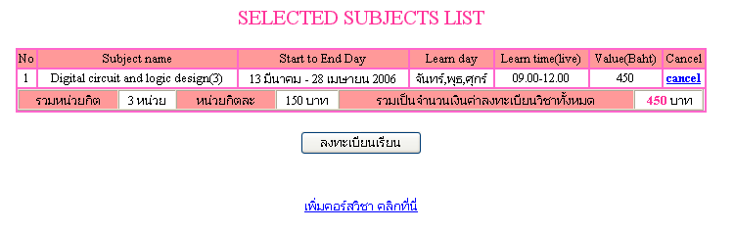

รูปที่ 1.2.6. แสดงหน้าสรุปคอร์สวิชาที่ได้เลือกไว้
ถ้าหากว่าต้องการที่จะเลือกวิชาอื่นมาลงทะเบียนเรียนเพิ่มสามารถกระทำได้โดยคลิกที่ เพิ่มคอร์สวิชา คลิกที่นี่ แล้วจะกลับเข้าสู่ขั้นตอนที่3 ซึ่งการเลือกคอร์สวิชาที่จะลงทะเบียนเพิ่มนั้นทำตามขั้นตอนเดิมทุกประการ ถ้าต้องการจะยกเลิกคอร์สวิชาที่ได้เลือกมา สามารถทำได้โดยคลิกที่ Cancel
เมื่อได้รายชื่อคอร์สวิชาที่ต้องการจะลงทะเบียนเรียนครบตามที่ต้องการ
ให้คลิกที่ ในรูปที่ 1.2.6. แล้วจะปรากฏหน้ายืนยันการลงทะเบียนดังรูป
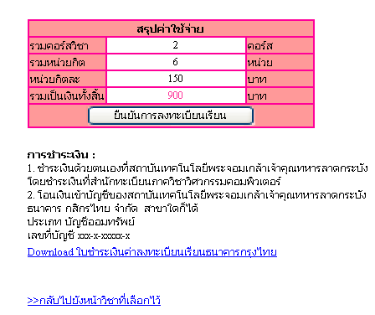
รูปที่ 1.2.7. แสดงหน้ายืนยันการลงทะเบียนเรียน

วิธีการชำระเงินสามารถกระทำได้โดยดูจากในรูปข้างต้น ถ้าหากว่าจะชำระเงินผ่านธนาคารให้ คลิกที่ Download ใบชำระเงินค่าลงทะเบียนเรียนธนาคารกรุงไทย
แล้วจะมีฟอร์มการชำระเงินสำหรับ Print ไว้ชำระเงินที่ธนาคาร
เมื่อเรายืนยันที่จะลงทะเบียนแล้วให้คลิกที่
แล้วจะมีข้อความตอบกลับมาเพื่อยืนยันว่าการลงทะเบียนเรียนเสร็จสิ้น และจะกลับมายังหน้าแรกของผู้เรียนรวมทั้งแสดงรายชื่อวิชาที่ได้ลงทะเบียนไว้ดังรูป
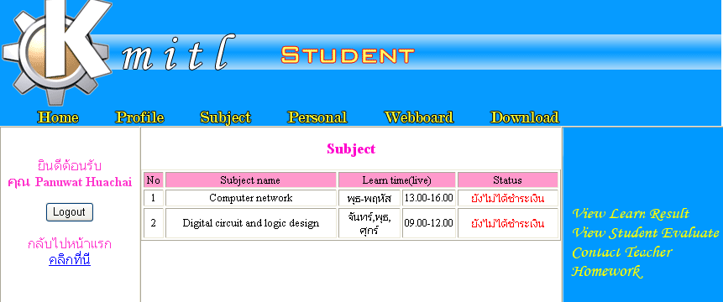

รูปที่ 1.2.7. แสดงหน้าแรกของผู้เรียนพร้อมด้วยรายชื่อวิชาที่ได้ลงทะเบียนไปแล้ว

1.3. วิธีการเรียน
การเรียนจะสามารถเรียนต้องลงทะเบียนเรียนเป็นที่เรียบร้อยและต้องชำระเงินเรียบร้อยแล้วเท่านั้น จะสามารถทราบได้ว่าการชำระเงินนั้นเป็นที่เรียบร้อยและสามารถเรียนได้นั้นโดย มี Operator โทรศัพท์มาบอกด้วยเบอร์ที่กรอกไว้ตอนสมัครเรียน หรือเราสามารถรู้ได้ด้วยตนเองคือ เข้าไปดูทางเว็บไซต์
ถ้ายังไม่สามารถเรียนได้จะเป็นดังรูป

รูปที่ 1.3.1. แสดงสถานะของวิชาที่ได้ลงเบียนไปแล้วแต่ยังไม่ได้ชำระเงิน

ถ้าสามารถเรียนได้หมายถึงการชำระเงินนั้นเป็นที่เรียบร้อยแล้วจะเป็นดังรูป

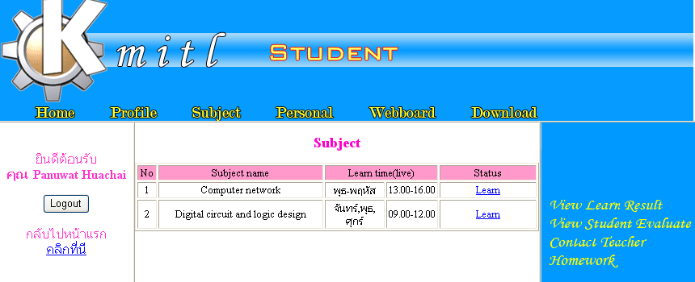

รูปที่ 1.3.2. แสดงสถานะของวิชาที่ได้ลงเบียนไปแล้วและการชำระเงินเสร็จสิ้น

เมื่อชำระเงินเป็นที่เรียบร้อยแล้วการเรียนสามารถเรียนได้โดยคลิกที่ Learn ในวิชาที่ต้องการจะเรียนแล้วจะขึ้นทางเลือกในการเรียนดังรูป
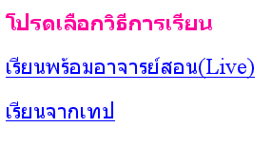
รูปที่ 1.3.3. แสดงทางเลือกในการเรียน

ถ้าหากว่าเราต้องการเรียนพร้อมอาจารย์สอนให้คลิกที่ เรียนพร้อมอาจารย์สอน(Live) แต่จะสามารถคลิกเข้าไปเรียนได้แต่เฉพาะในเวลาที่อาจารย์เข้ามาสอนแล้วเท่านั้นโดยเวลาที่อาจารย์จะเข้ามาสอนนั้น จะดูได้จากคอร์สวิชาที่ได้เลือกลงทะเบียนไว้
ถ้าคลิกที่ เรียนจากเทป จะเข้าไปสู่หน้าแสดงเนื้อหาบทเรียนทั้งหมดของวิชาที่ได้คลิกเข้ามาเรียนและสามารถคลิกเข้าไปดูเทปการสอนในกรณีที่อาจารย์ได้สอนเนื้อหาบทเรียนนั้นไปแล้ว
1.4. วิธีการเปลี่ยนวิชาเรียน
จะสามารถทำได้โดยการคลิกที่ Profile ในเมนูบนของหน้าแรกของผู้เรียนดังรูป
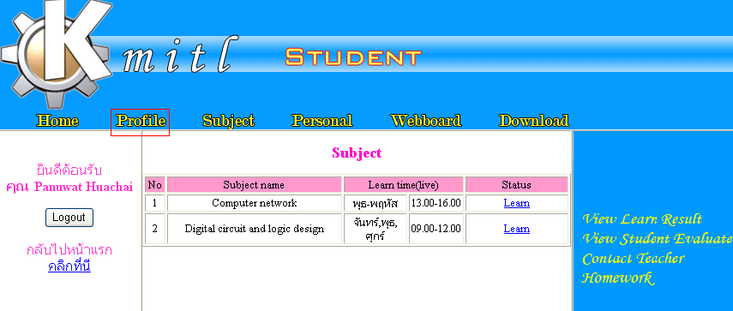

รูปที่ 1.4.1. แสดงการคลิกที่ Profile ในหน้าแรกของผู้เรียน

จากนั้นจะปรากฏหน้าให้เลือกสิ่งที่จะแก้ไขให้เลือกที่แก้ไขการลงทะเบียนเรียน ดังรูป
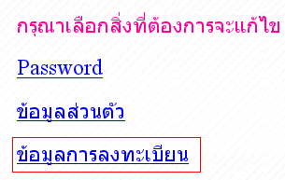
รูปที่ 1.4.2. แสดงการคลิกแก้ไขการลงทะเบียนเรียน
จากนั้นจะปรากฏหน้าให้เปลี่ยนวิชาเรียนดังรูป

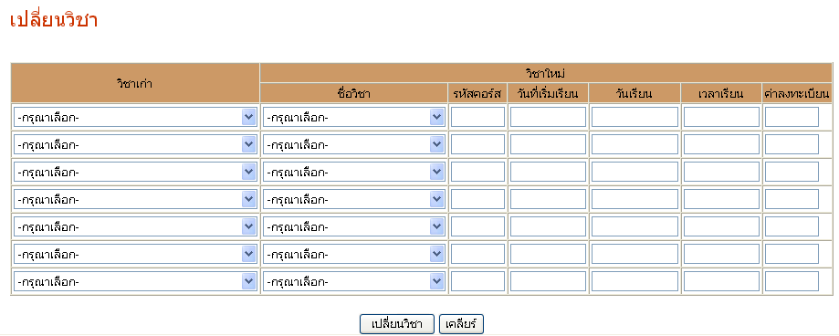
รูปที่ 1.4.3. แสดงหน้าเปลี่ยนวิชาเรียน
การเปลี่ยนวิชาเรียนสามารถเปลี่ยนได้เฉพาะวิชาที่ชำระเงินแล้วเท่านั้นเราสามารถเปลี่ยนวิชาเรียนได้โดยเลือกวิชาเดิมที่จะเปลี่ยนไว้ทางซ้ายมือซึ่งระบบจะจัดเตรียมไว้ให้เลือก และเลือกวิชาใหม่ที่จะแทนที่วิชาเดิมไว้ทางด้านขวามือซึ่งการเลือกวิชาใหม่ที่จะมาเปลี่ยนนั้นขั้นตอนจะเหมือนกับการเลือกวิชาที่จะลงทะเบียนเรียน
เมื่อเลือกวิชาที่จะเปลี่ยนใหม่ทั้งหมด เรียบร้อยแล้วคลิกที่ จะเข้าสู่หน้ายืนยันการเปลี่ยนวิชาดังรูป
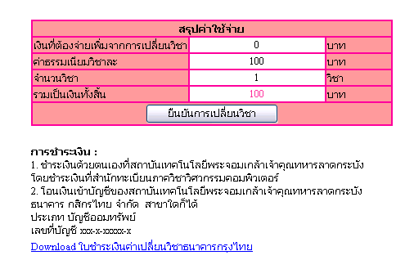
รูปที่ 1.4.4. แสดงหน้ายืนยันการเปลี่ยนวิชาเรียน
การชำระเงินค่าเปลี่ยนวิชาสามารถทำได้โดยดูจากรูปข้างต้น ถ้าหากว่าต้องการชำระเงินผ่านธนาคาร ให้คลิกที่ Download ใบชำระเงินค่าเปลี่ยนวิชาธนาคารกรุงไทย แล้วจะมีฟอร์มการชำระเงินให้ Download ไว้สำหรับ Print ไปชำระเงินที่ธนาคารกรุงไทย
เมื่อยืนยันการเปลี่ยนวิชาแล้วให้คลิกที่
เป็นอันเสร็จสิ้นการเปลี่ยนวิชาและจะมีข้อความยืนยันการเปลี่ยนวิชาตอบกลับมาการเปลี่ยนวิชาจะสมบูรณ์ได้ต่อเมื่อชำระเงินเป็นที่เรียบร้อยแล้วเท่านั้น

1.5. วิธีการแก้ไขข้อมูลการสมัครเรียน
สามารถทำได้ด้วยการคลิกที่ Profile ในหน้าแรกของผู้เรียนดังรูป

รูปที่ 1.5.1. แสดงการคลิกที่ Profile ในหน้าแรกของผู้เรียน

จากนั้นจะปรากฏหน้าให้เลือกสิ่งที่จะแก้ไขให้เลือกที่ แก้ไขข้อมูลส่วนตัว ดังรูป
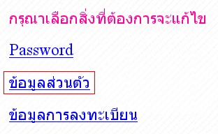
รูปที่ 1.5.2. แสดงการคลิกที่แก้ไขข้อมูลส่วนตัว
จากนั้นจะปรากฏหน้าให้แก้ไขข้อมูลส่วนตัวดังรูป
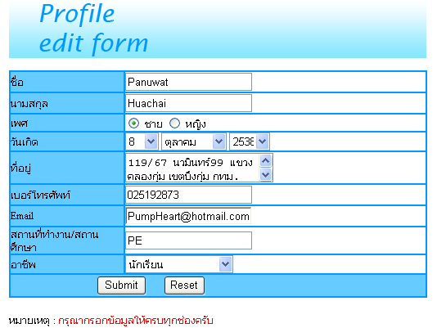

รูปที่ 1.5.3. แสดงหน้าแก้ไขข้อมูลส่วนตัว

ซึ่งจะเห็นข้อมูลส่วนตัวที่กรอกไว้ตอนสมัครเรียน การแก้ไขสามารถเปลี่ยนได้ตามที่ต้องการแล้วคลิกที่ จะมีข้อความยืนยันการแก้ไขข้อมูลส่วนตัวกลับมา การแก้ไขข้อมูลส่วนตัวถือว่าเสร็จสิ้น
การแก้ไข Password ทำแบบเดียวกันโดยเลือกคลิกที่ Password ในหน้าสิ่งที่ต้องการจะแก้ไขในรูปที่ 1.5.2.

- อาจารย์
จะแบ่งขั้นตอนการใช้ระบบตามลำดับออกเป็นดังต่อไปนี้
2.1. วิธีการสมัครเป็นอาจารย์
2.2. วิธีการแก้ไขข้อมูลของอาจารย์
2.3. วิธีการสอน

2.1. วิธีการสมัครเป็นอาจารย์
ทำได้โดยการนำข้อมูลประวัติของอาจารย์ไปส่งให้กับทะเบียนเพื่อผู้ดูแลระบบลงข้อมูลอาจารย์ในระบบ

2.2. วิธีการแก้ไขข้อมูลของอาจารย์
ขั้นแรกต้องล๊อกอินเข้าใช้ระบบก่อนด้วย Username และ Password ที่ได้จากทางสถาบันและเมื่อเข้าสู่หน้าแรกของอาจารย์ให้คลิกที่ Profile ดังรูป

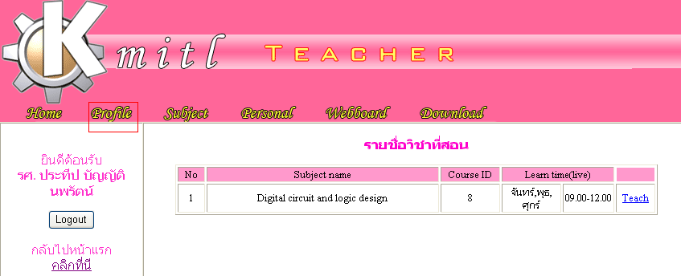
รูปที่ 2.2.1. แสดงการคลิกที่ Edit ในหน้าแรกของอาจารย์

จากนั้นจะปรากฏหน้าให้เลือกสิ่งที่จะแก้ไขให้เลือกที่ แก้ไขข้อมูลส่วนตัว ดังรูป
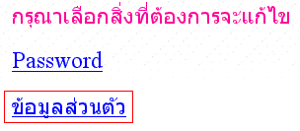

รูปที่ 2.2.2. แสดงการคลิกแก้ไขข้อมูลส่วนตัว
จากนั้นจะปรากฏหน้าให้แก้ไขข้อมูลส่วนตัวดังรูป
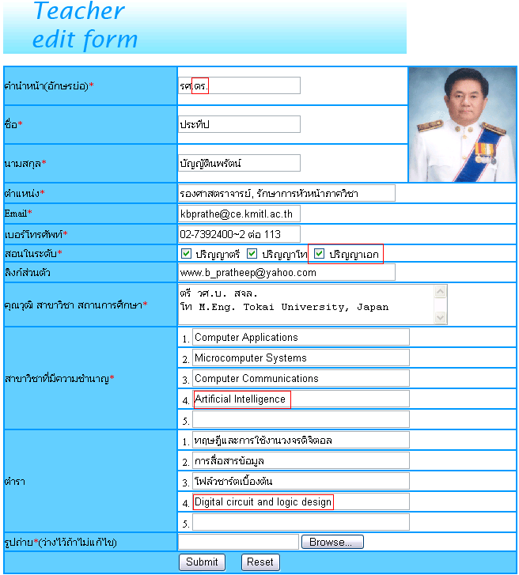

รูปที่ 2.2.3. แสดงหน้าแก้ไขข้อมูลส่วนตัวของอาจารย์
ซึ่งจะเห็นข้อมูลส่วนตัวของอาจารย์ การแก้ไขสามารถเปลี่ยนได้ตามที่ต้องการแล้วคลิกที่ จะมีข้อความยืนยันการแก้ไขข้อมูลส่วนตัวกลับมา การแก้ไขข้อมูลส่วนตัวถือว่าเสร็จสิ้น
การแก้ไข Password ทำแบบเดียวกันโดยเลือกคลิกที่ Password ในหน้าสิ่งที่ต้องการจะแก้ไขในรูปที่ 2.2.2.

2.3. วิธีการสอน
การสอนสามารถทำได้โดยการล๊อกอินเข้าใช้ระบบด้วย Username และ Password ที่ได้จากทางสถาบันก่อนและเมื่อเข้าสู่หน้าแรกของอาจารย์แล้วจะปรากฏวิชาที่อาจารย์สอนทั้งหมด ดังรูป

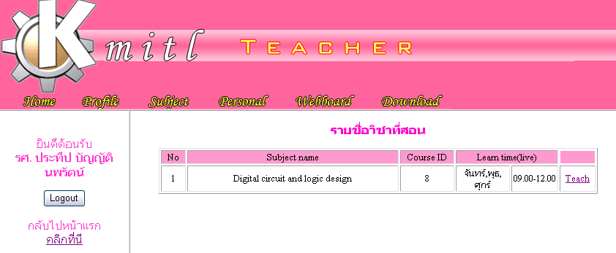
รูปที่ 2.3.1. แสดงหน้าแรกของอาจารย์พร้อมวิชาที่สอน
การสอนจะสามารถทำได้เมื่อ คนดูแลจัดเตรียมกล้องและไมค์เสร็จสิ้นรวมทั้งเทสความพร้อมของระบบเสร็จสิ้น จึงคลิกที่ Teach เพื่อที่จะเริ่มสอนในคอร์สวิชานั้นและ เมื่อคลิกเข้าไปแล้วจะเห็นเป็นรูปจอภาพที่ถ่ายตัวอาจารย์ดังรูป
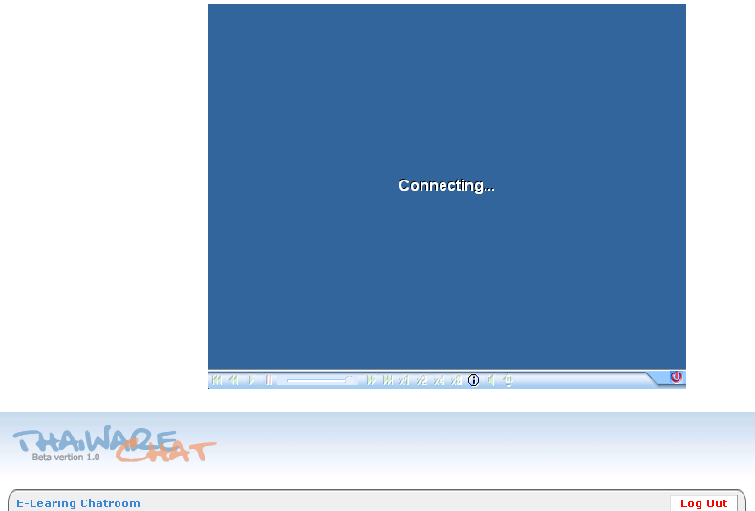
รูปที่ 2.3.2. แสดงหน้าการสอนของอาจารย์
ซึ่งจะมี Chat room ไว้สำหรับให้อาจารย์ตรวจดูคำถามหรือข้อสงสัยจากผู้เรียนได้อีกด้วย
- ผู้ดูแลระบบ
ก่อนที่ผู้ดูแลระบบจะสามารถจัดการแก้ไขข้อมูลต่างๆในระบบนั้นต้องล๊อกอินด้วย Username และ Password ของผู้ใช้ระบบเสียก่อนซึ่งจะปรากฏหน้าแรกของผู้ใช้ระบบดังรูป

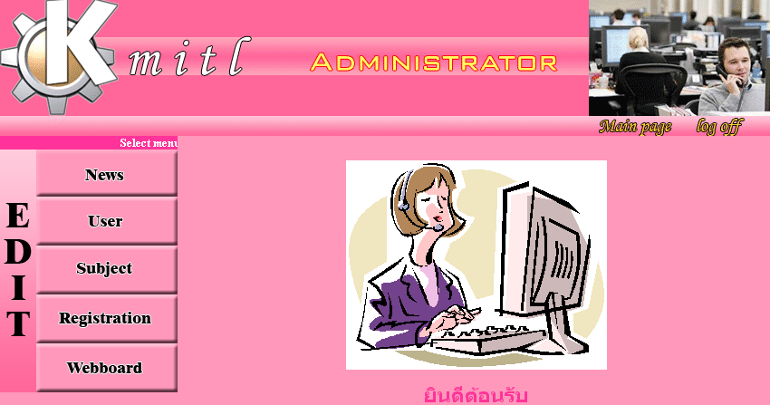
รูปที่ 3.1. แสดงหน้าแรกของผู้ดูแลระบบ

และจะสามารถแก้ไขข้อมูลต่างๆได้ซึ่งจะอธิบายวิธีการแก้ไขหรือจัดการข้อมูลต่างๆ ดังหัวข้อต่อไปนี้
3.1. วิธีการแก้ไขสมาชิก
3.2. วิธีการจัดการข่าวสาร
3.3. วิธีการจัดการเว็บบอร์ด
3.4. วิธีการจัดการวิชา
3.5. วิธีการจัดการแก้ไขข้อมูลการลงทะเบียนเรียน

3.1. วิธีการแก้ไขสมาชิก
จะสามารถกระทำได้โดยคลิกที่เมนู Edit User ทางด้านซ้าย ในหน้าแรกของผู้ดูแลระบบหรือดูได้จากในรูปที่ 3.1. หลังจากคลิกที่ User แล้วจะเข้าสู่การแก้ไขสมาชิกดังรูป

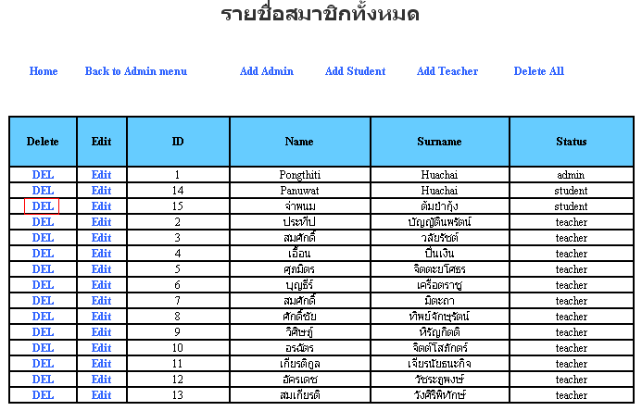 รูปที่ 3.1.1. แสดงสมาชิกในระบบ E-Learning ทั้งหมดพร้อมเมนูการจัดการ

เมื่อคลิกที่ Add Admin จะเป็นการเพิ่มผู้ดูแลระบบซึ่งจะปรากฏฟอร์มให้เพิ่มผู้ดูแลระบบดังรูป
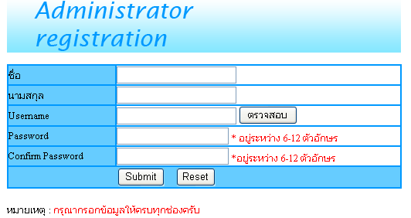
รูปที่ 3.1.2. แสดงฟอร์มการเพิ่มผู้ดูแลระบบ

เมื่อคลิกที่ Add Student จะเป็นลิงค์ไปยังฟอร์มการสมัครเรียนของผู้ใช้ทั่วไป
เมื่อคลิกที่ Add Teacher จะเป็นการเพิ่มอาจารย์ในระบบซึ่งเป็นดังรูป

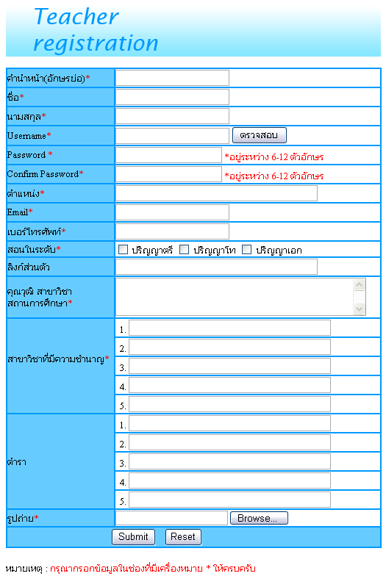
รูปที่ 3.1.3. แสดงฟอร์มการอาจารย์
เมื่อคลิกที่ Delete All จะเป็นการลบผู้ใช้ระบบทั้งหมด
เมื่อคลิกที่ DEL จะเป็นการลบผู้ใช้ระบบในบรรทัดนั้น
เมื่อคลิกที่ Edit จะเป็นการแก้ไขข้อมูลผู้ใช้ระบบในบรรทัดนั้น ฟอร์มการแก้ไขจะมีลักษณะคล้ายคลึงกับฟอร์มการสมัครของผู้ใช้ระบบคนที่จะแก้ไข
3.2. วิธีการจัดการข่าวสาร
จะสามารถกระทำได้โดยคลิกที่เมนู Edit News ทางด้านซ้าย ในหน้าแรกของผู้ดูแลระบบหรือดูได้จากในรูปที่ 3.1. หลังจากคลิกที่ News แล้วจะเข้าสู่การจัดการข่าวสารดังรูป
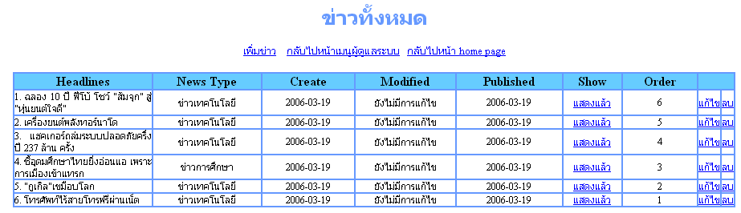
รูปที่ 3.2.1. แสดงข่าวทั้งหมดในระบบพร้อมเมนูการจัดการ

เมื่อคลิกที่ เพิ่มข่าว จะเป็นการเพิ่มข่าวในระบบดังรูป
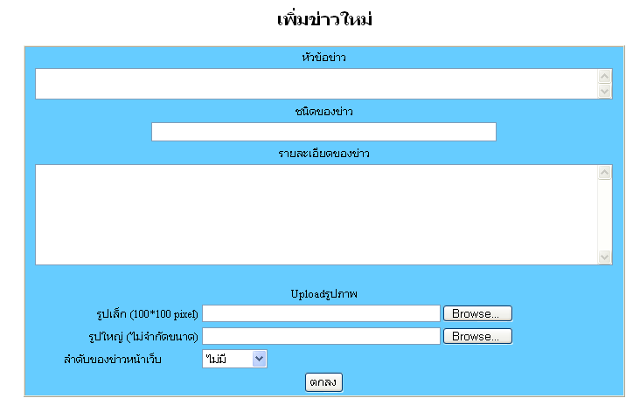
รูปที่ 3.2.2. ฟอร์มการเพิ่มข่าว
เมื่อคลิกที่ แก้ไข จะเป็นการแก้ไขข้อมูลของข่าวในบรรทัดนั้น ฟอร์มการแก้ไขจะมีลักษณะคล้ายคลึงกับฟอร์มการเพิ่มข่าว
เมื่อคลิกที่ ลบ จะเป็นการลบข่าวในบรรทัดนั้นออกจากระบบ
เมื่อคลิกที่ แสดงข่าว จะเป็นการกำหนดการแสดงข่าวทางเว็บไซต์ว่าให้แสดงผลหรือไม่แสดงผล

3.3. วิธีการจัดการเว็บบอร์ด
จะสามารถกระทำได้โดยคลิกที่เมนู Edit Webboard ทางด้านซ้าย ในหน้าแรกของผู้ดูแลระบบหรือดูได้จากในรูปที่ 3.1. หลังจากคลิกที่ Webboard แล้วจะเข้าสู่การจัดการเว็บบอร์ดดังรูป

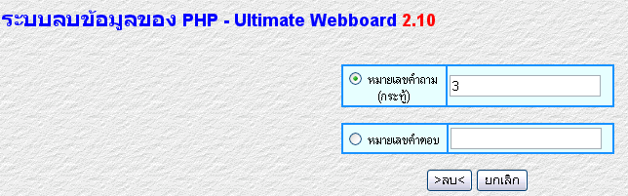

รูปที่ 3.3.1. ฟอร์มการลบคำถาม(กระทู้) และคำตอบ
ซึ่งสามารถลบคำถามหรือคำตอบในเว็บบอร์ดได้โดยการใส่หมายเลขคำถามหรือคำตอบแล้วคลิกลบจะเป็นการลบคำถามหรือคำตอบตามหมายเลขนั้นๆ

3.4. วิธีการจัดการวิชา
จะสามารถกระทำได้โดยคลิกที่เมนู Edit Subject ทางด้านซ้าย ในหน้าแรกของผู้ดูแลระบบหรือดูได้จากในรูปที่ 3.1. หลังจากคลิกที่ Subject แล้วจะเข้าสู่การจัดการวิชาดังรูป
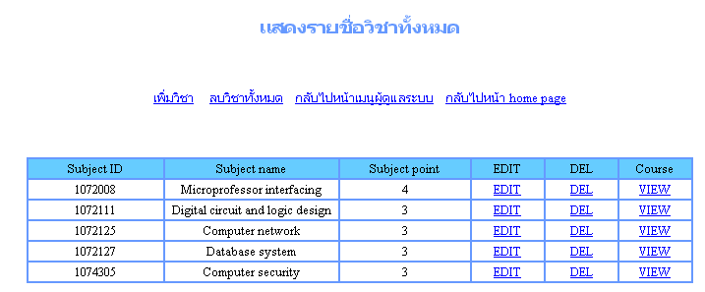
รูปที่ 3.4.1. หน้าแสดงวิชาทั้งหมดพร้อมเมนูการจัดการ
เมื่อคลิกที่ เพิ่มวิชา จะเป็นการเพิ่มวิชาซึ่งมีฟอร์มการการวิชาดังรูป

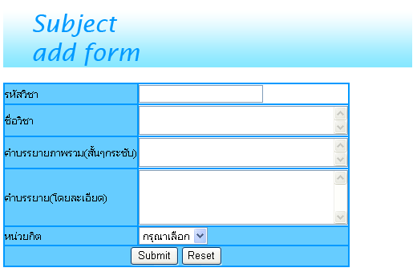
รูปที่ 3.4.2. ฟอร์มการเพิ่มวิชา

เมื่อคลิกที่ ลบวิชาทั้งหมด จะเป็นการลบวิชาเรียนทั้งหมดออกจากระบบ
เมื่อคลิกที่ EDIT จะเป็นการแก้ไขรายละเอียดของวิชาในบรรทัดนั้นซึ่งมีลักษณะเหมือนกับฟอร์มการเพิ่มวิชา
เมื่อคลิกที่ DEL จะเป็นการลบวิชาในบรรทัดนั้นออกจากระบบ
เมื่อคลิกที่ VIEW จะเป็นการดูคอร์สวิชาที่เปิดสอนทั้งหมดของวิชาในบรรทัดนั้นดังรูป
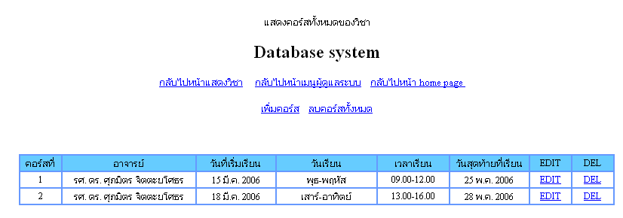
รูปที่ 3.4.3. หน้าแสดงคอร์สวิชาทั้งหมดของวิชา Database system
จากรูปที่ 3.4.3. จะมีเมนูสำหรับจัดการคอร์สวิชาปรากฏขึ้นมาซึ่งเป็นดังต่อไปนี้

เมื่อคลิกที่ เพิ่มคอร์ส จะสามารถเพิ่มคอร์สการสอนได้ดังรูป
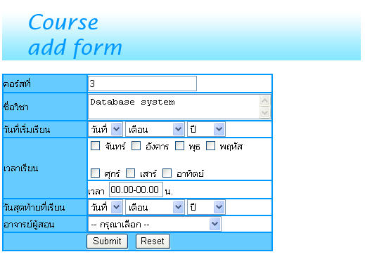
รูปที่ 3.4.4. ฟอร์มการเพิ่มคอร์ส
เมื่อคลิกที่ EDIT ในรูปที่ 3.4.3. จะเป็นการแก้ไขข้อมูลคอร์สการสอนในบรรทัดนั้น โดยมีฟอร์มการแก้ไขเหมือนกับฟอร์มการเพิ่มคอร์ส
เมื่อคลิกที่ DEL ในรูปที่ 3.4.3. จะเป็นการลบข้อมูลคอร์สการสอนในบรรทัดนั้น
เมื่อคลิกที่ ลบคอร์สทั้งหมด จะเป็นการลบคอร์สการเรียนทั้งหมดของวิชาที่เข้ามาดูคอร์สการสอน

3.5. วิธีการจัดการแก้ไขข้อมูลการลงทะเบียนเรียน
จะสามารถกระทำได้โดยคลิกที่เมนู Edit Registration ทางด้านซ้าย ในหน้าแรกของผู้ดูแลระบบหรือดูได้จากในรูปที่ 3.1. หลังจากคลิกที่ Registration แล้วจะเข้าสู่การจัดการข้อมูลการลงทะเบียนเรียนดังรูป

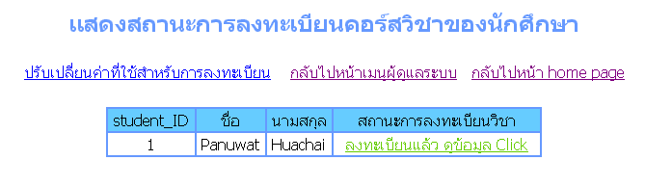
รูปที่ 3.5.1. หน้าแสดงผู้เรียนทั้งหมดพร้อมสถานะการลงทะเบียนวิชา
เมื่อคลิกที่ ปรับเปลี่ยนค่าที่ใช้สำหรับการลงทะเบียน จะเป็นดังรูป
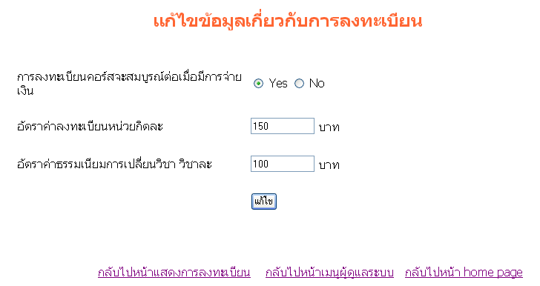
รูปที่ 3.5.2. หน้าแสดงการแก้ไขข้อมูลเกี่ยวกับการลงทะเบียน
สามารถแก้ไขข้อมูลเกี่ยวกับการลงทะเบียนได้ตามต้องการ เมื่อต้องการแก้ไขให้คลิกที่แก้ไข
เมื่อคลิกที่ ลงทะเบียนแล้ว ดูข้อมูล Click จะเป็นการเข้าไปดูรายละเอียดการลงทะเบียนวิชาของผู้เรียนในบรรทัดนั้นดังรูป

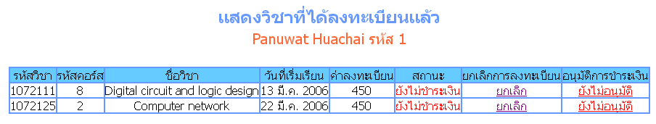
รูปที่ 3.5.3. หน้าแสดงข้อมูลการลงทะเบียนวิชาของผู้เรียน
จากรูปจะเห็นได้ว่าสามารถทราบสถานการณ์ชำระเงินของผู้เรียนได้
การอนุมัติการชำระเงิน ของผู้เรียนสามารถทำได้โดย คลิกที่ ยังไม่อนุมัติ จะเป็นการอนุมัติการชำระเงินของวิชาในบรรทัดนั้นได้ผลลัพธ์ดังรูป
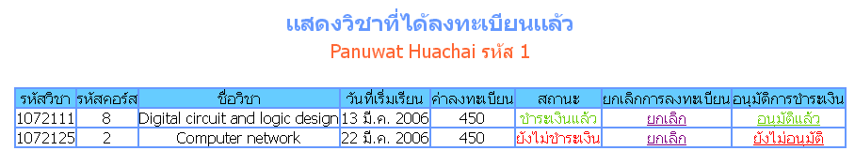
รูปที่ 3.5.4. หน้าแสดงข้อมูลการลงทะเบียนวิชาของผู้เรียนหลังการอนุมัติการชำระเงิน

เมื่อคลิกที่ ยกเลิก จะเป็นการยกเลิกการลงทะเบียนวิชาในบรรทัดนั้น

